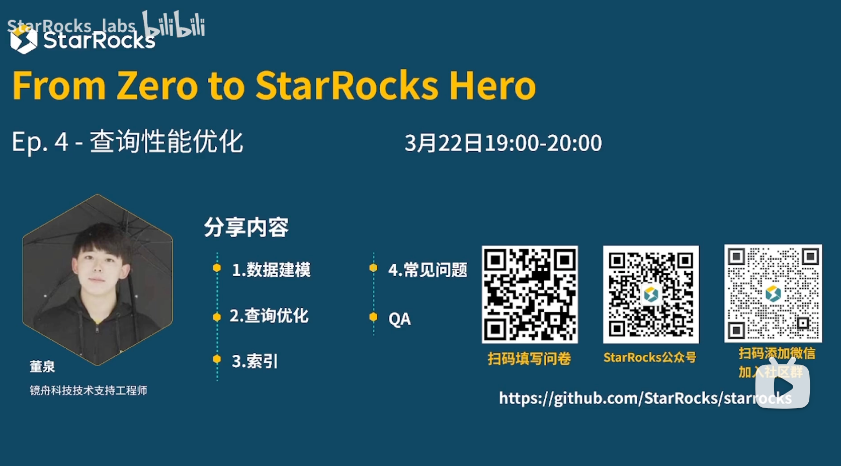

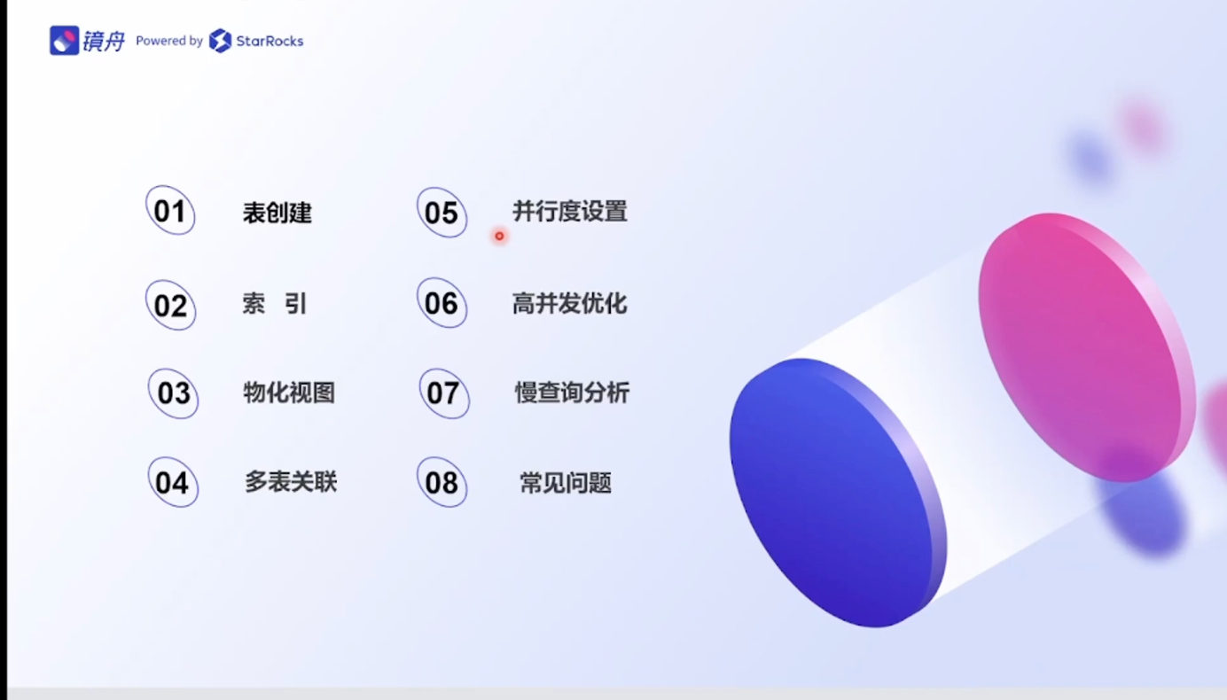



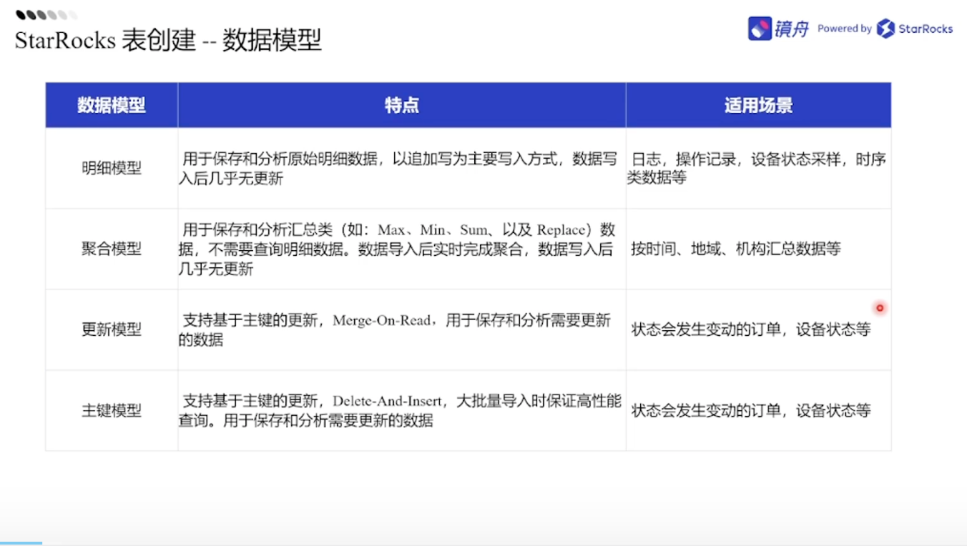

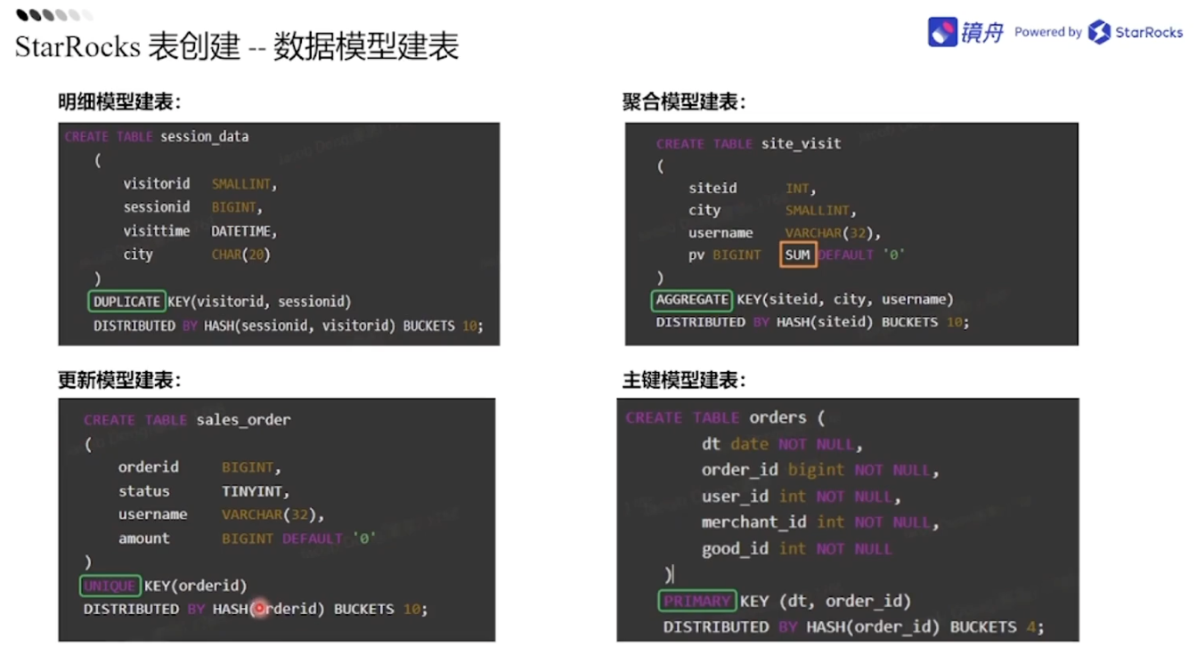

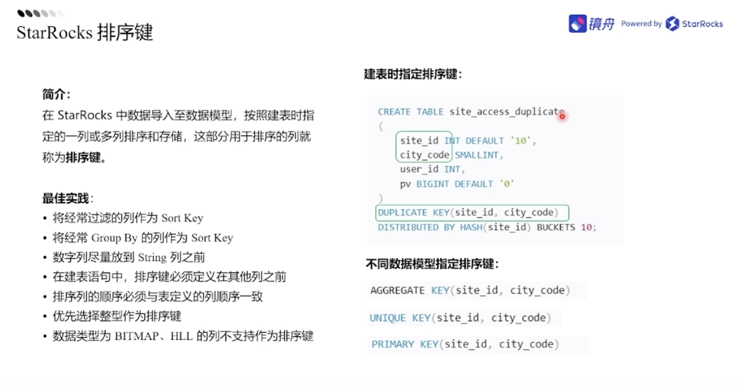

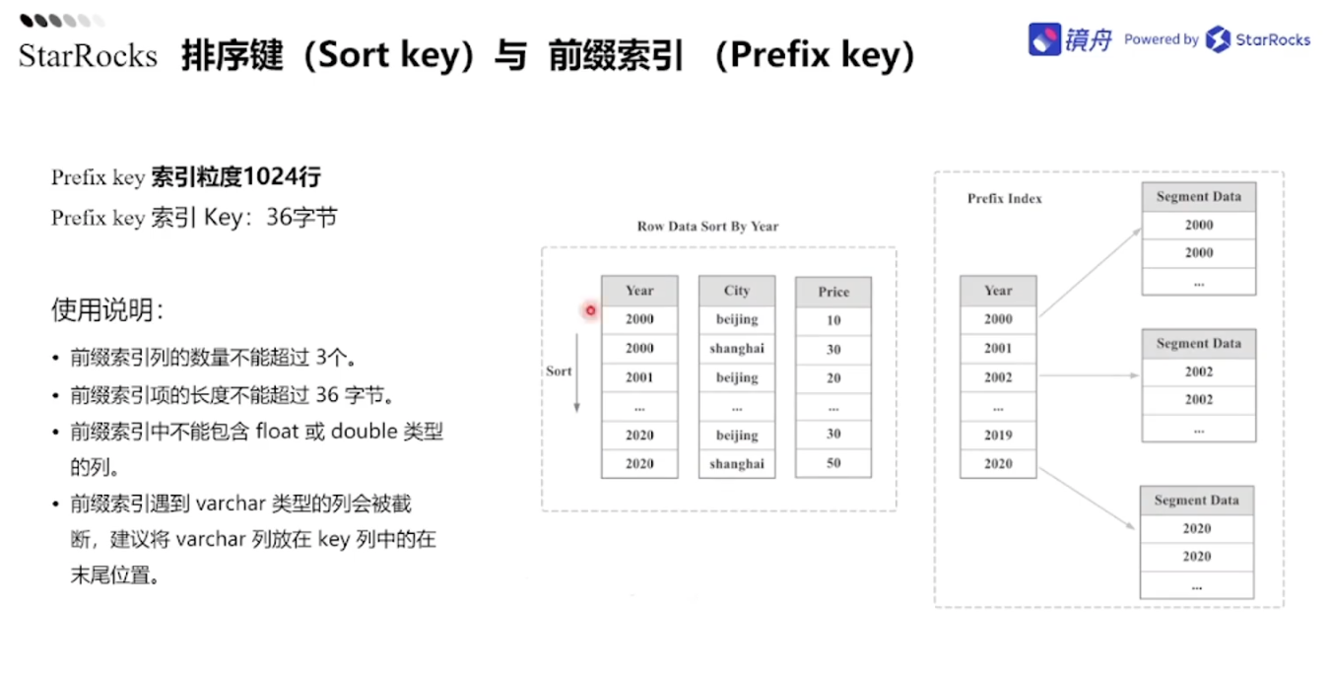

前缀索引是稀疏索引，比普通索引少1024倍，可以有效加速查询。

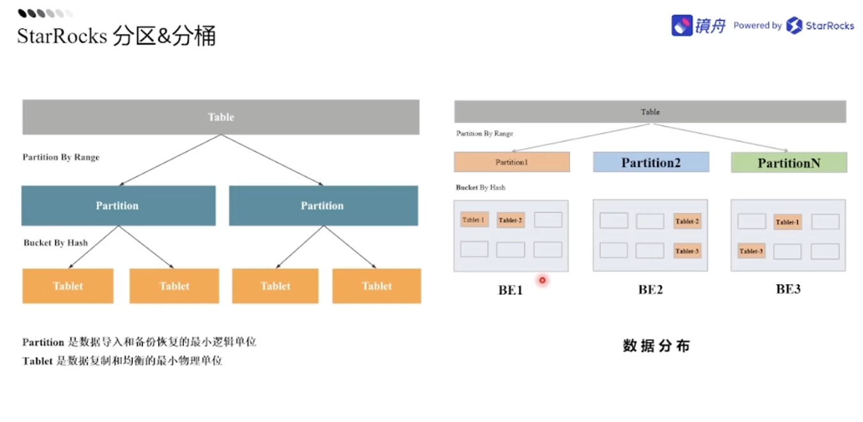

partition大小在百GB左右，tablet建议大小100MB~1GB

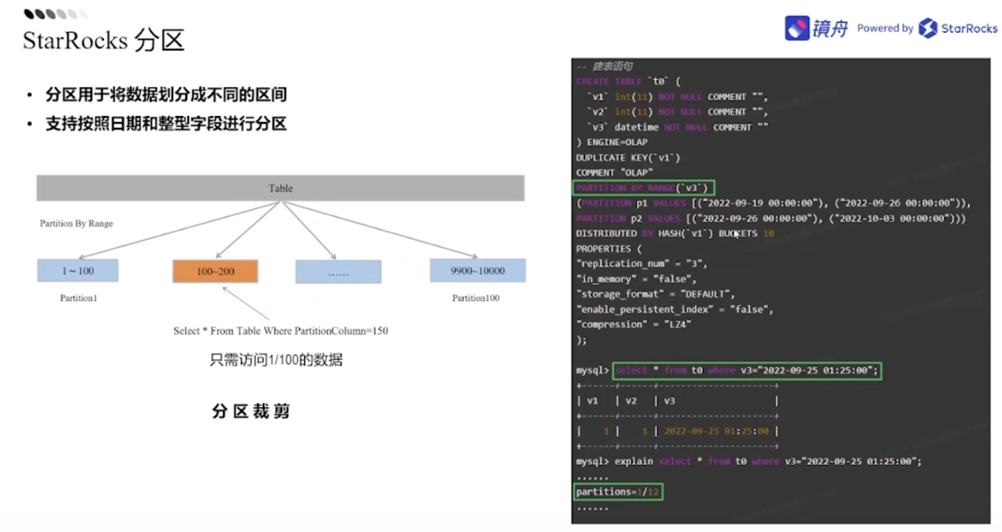

主键模型推荐创建分区，主键模型更新数据时，以分区为粒度加载主键索引到内存，如果没有设置分区（建表时可是不指定分区），会加载整张表的逐渐索引到内存，所以不要设置成1个分区。

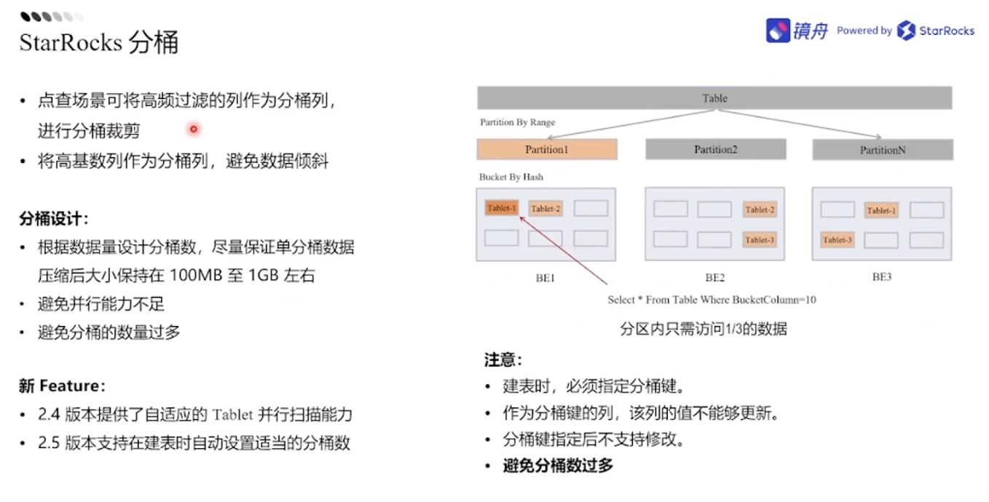

BE内存占用很高，很多时候是因为我们的分桶占用不合理。分桶设置过多产生很多文件及内存元信息。如果表数据量特别大可以突破1GB的限制。tablet数量过小会导致并行能力不足。2.4版本后增加了自适应的能力，可以多个并行度去扫一个tablet。

根据实际数据量及查询响应需求，来设计分桶数的设计：

当表数据量较少，单分区的数据量达到MB级别，可以将表的分桶数设置为个数个；

当表数据量较多，单分区的数据量达到几GB级别，可以将表的分桶规划为几百MB~3GB;

当表数据量较大，达到TB级别，可以将表的分桶规划为1GB~8GB，甚至10GB。

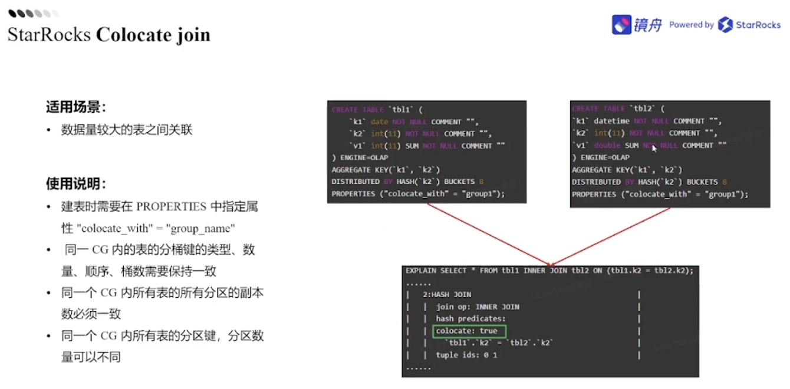



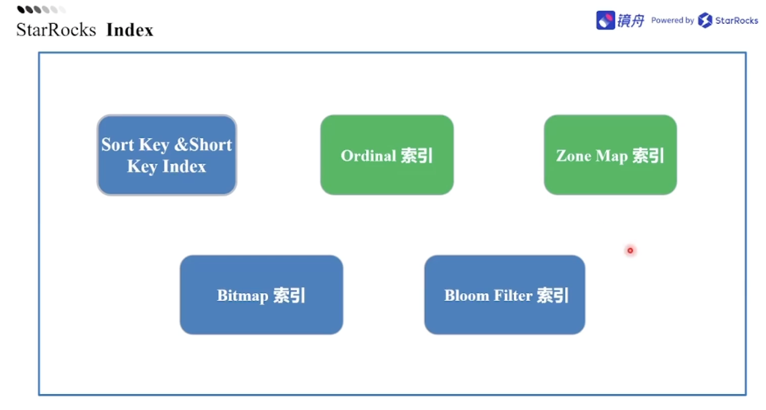

Short Key Index即前缀索引，ordinal索引和zone map索引不需要用户干预，需要用户自动生成。前缀索引、bitmap索引和bloom filter索引需要手动设置，数据写入不会默认生成。

bitmap索引和bloom filter索引可以在建表后修改添加。

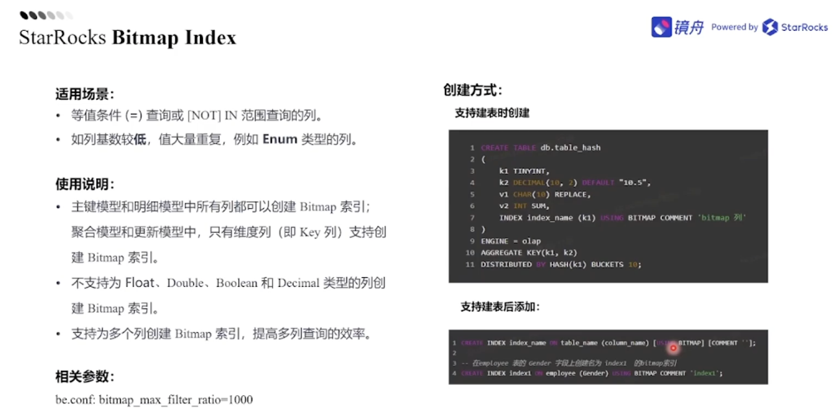

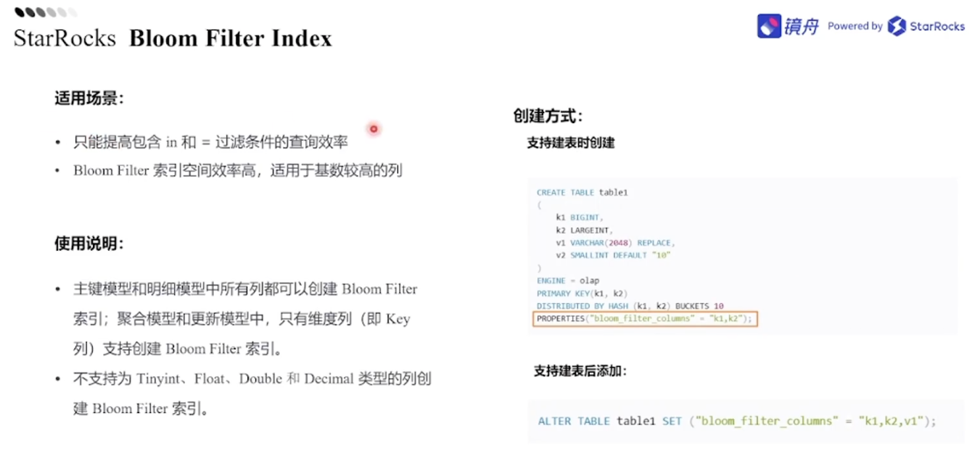



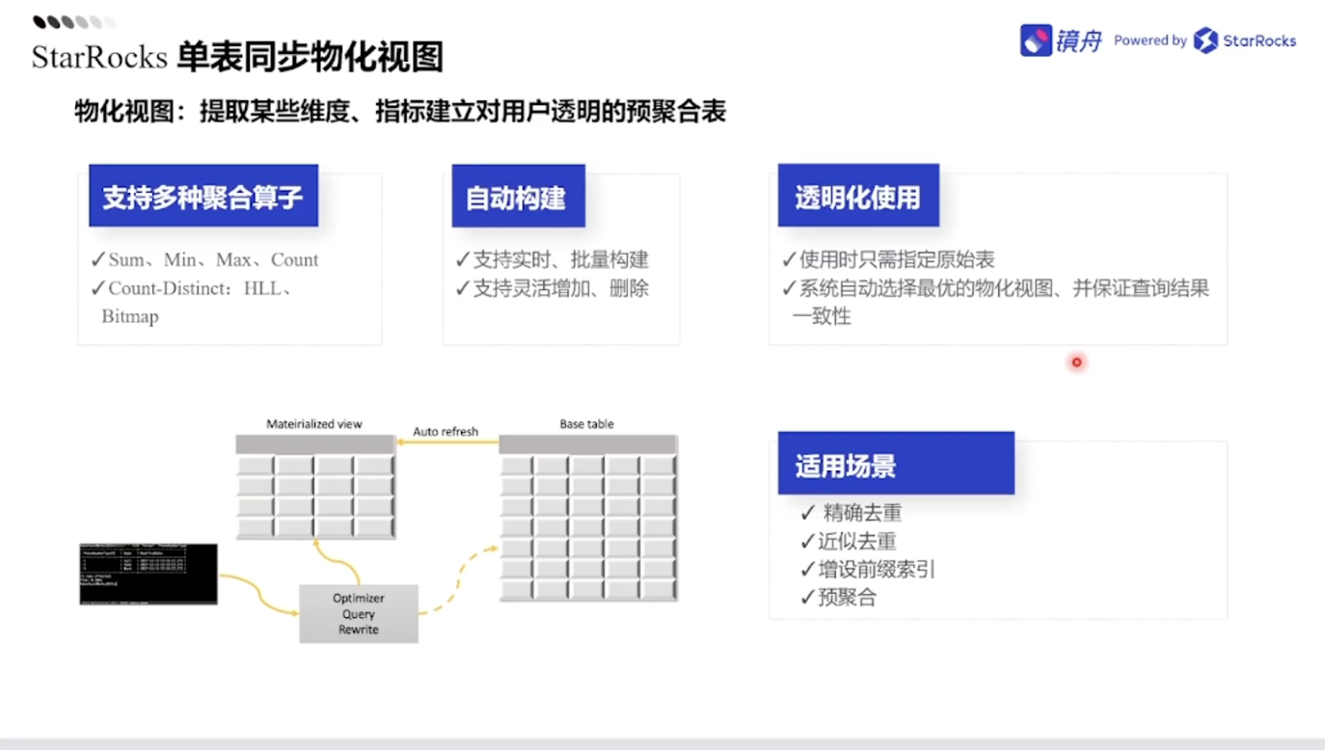

物化是为了加速，视图是为了建模，空间换时间。

1.单表同步物化视图

2.多表异步物化视图（v2.4+）

举例：A列作为查询条件比较多，A列作为排序键，后来发现C列查询也非常多，就可以建一个以C列作为排序键的物化视图，在查询的时候，在以C列作为查询条件的时候，可以命中该物化视图，来提高查询效率。代价是表占用空间变成双倍。

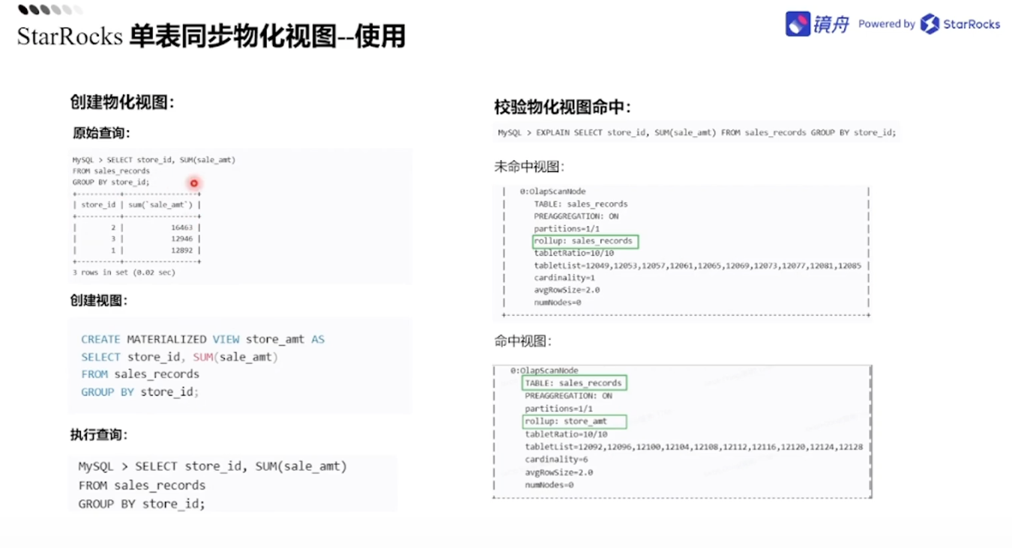

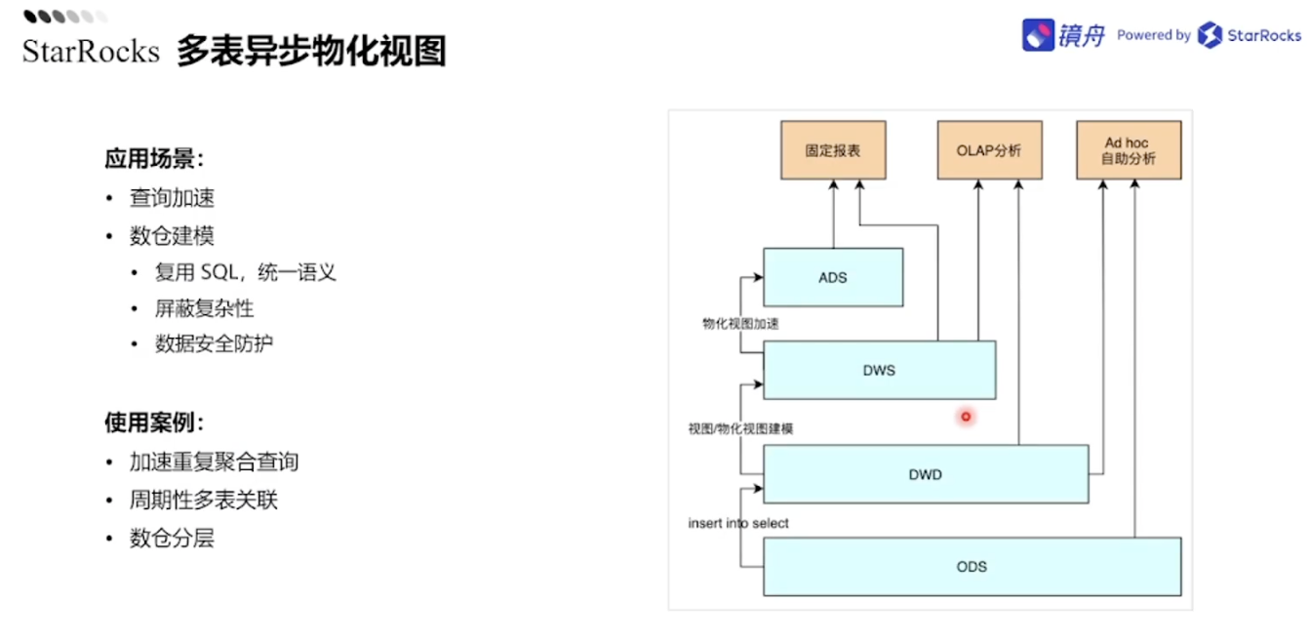

支持手动刷新。

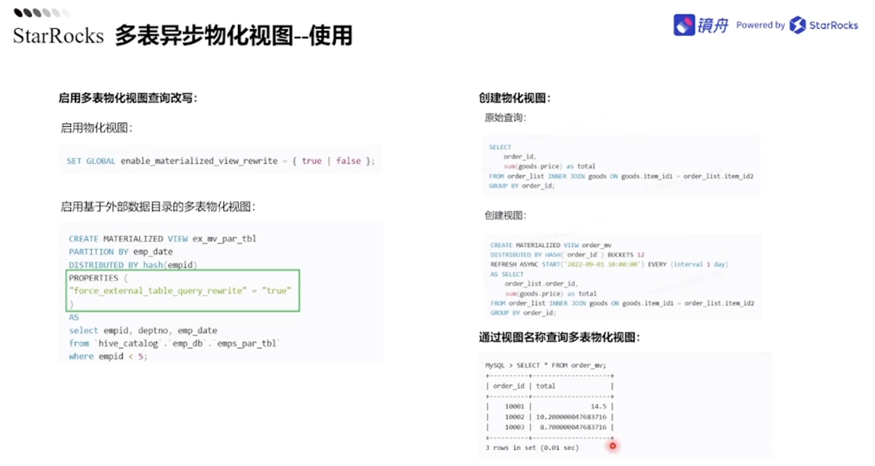

外表的物化视图需要指定properties，加速外表查询

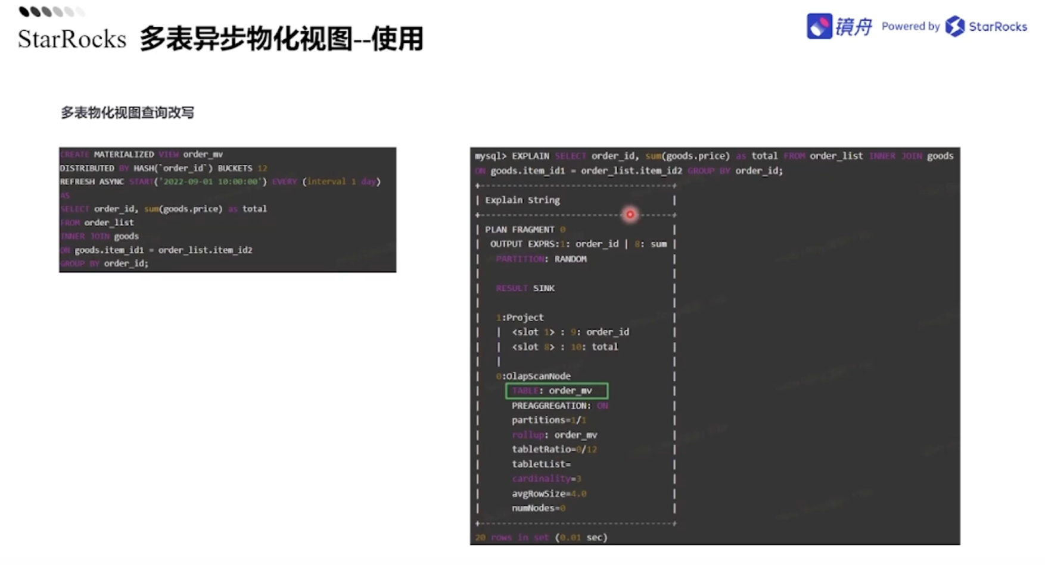

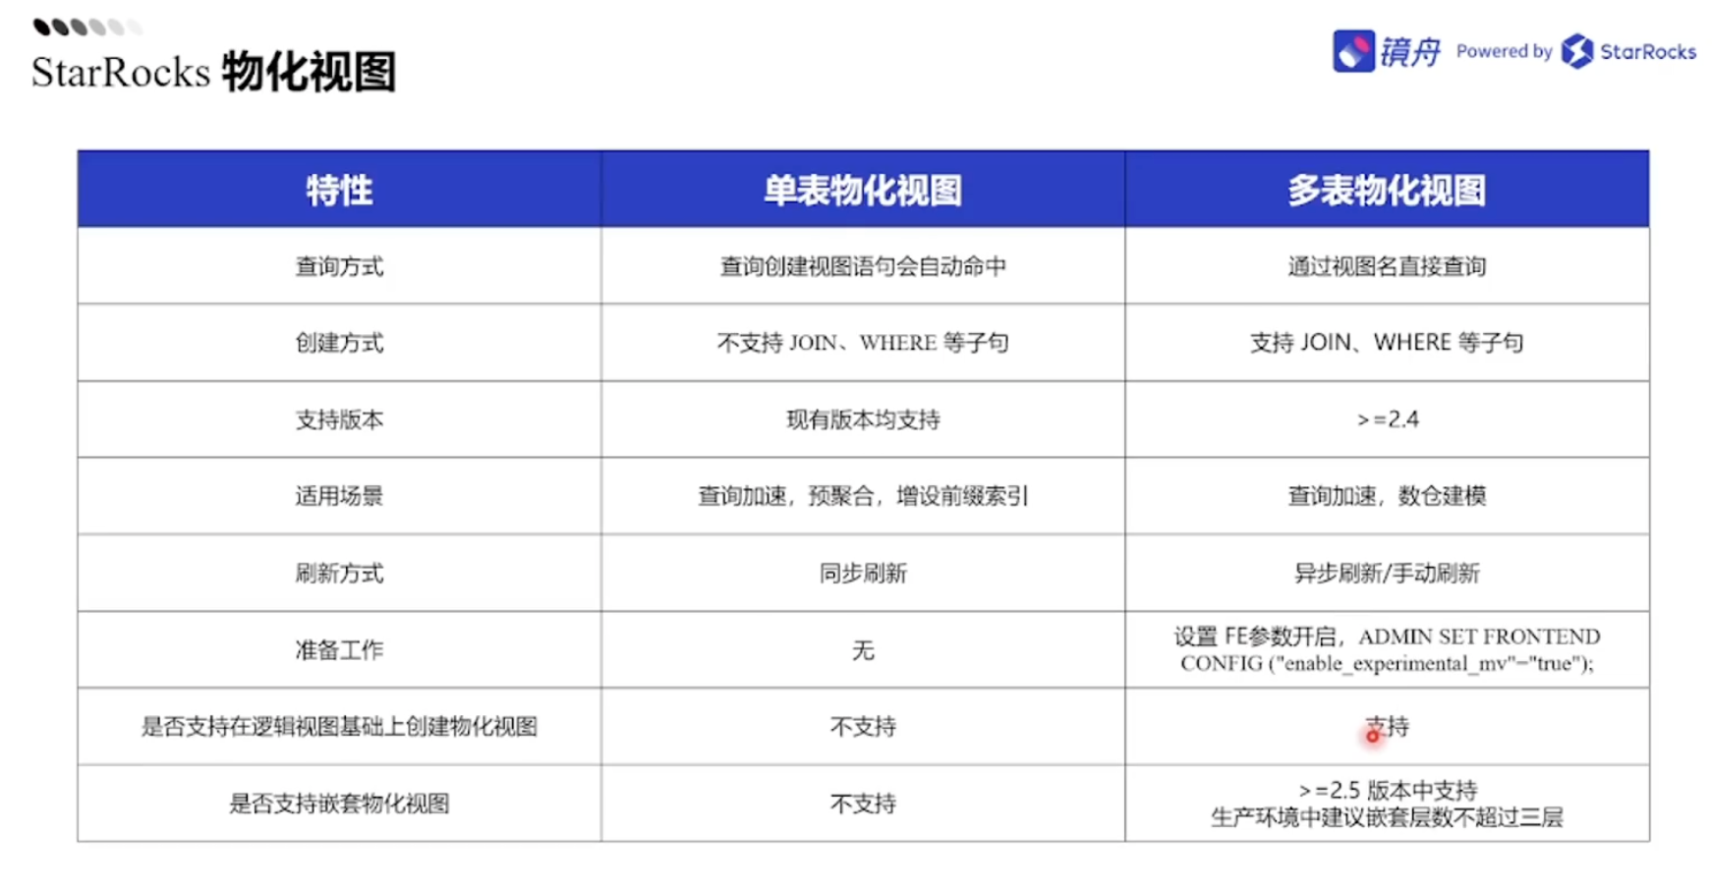



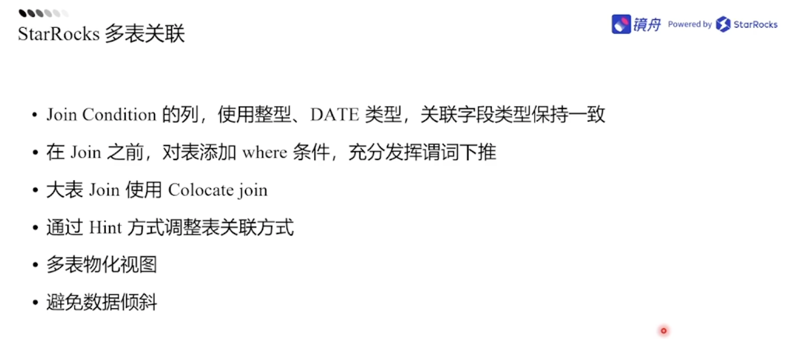

整型、date类型在关联查询场景相较字符串类型要优秀很多。

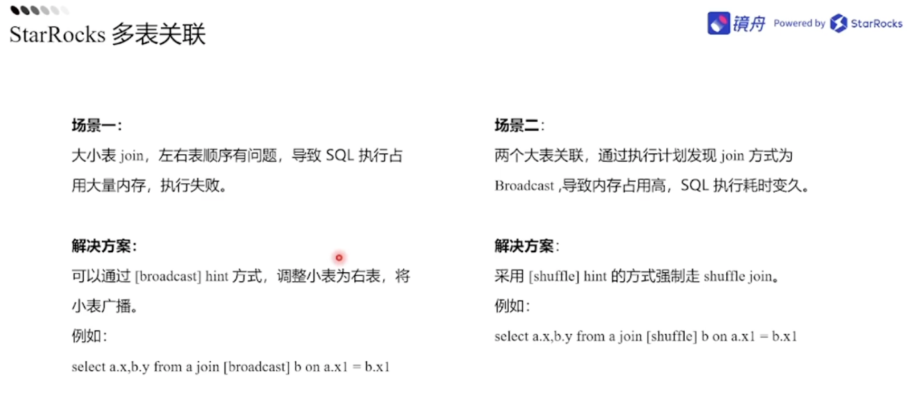

大小表关联：手动触发表的统计信息采集



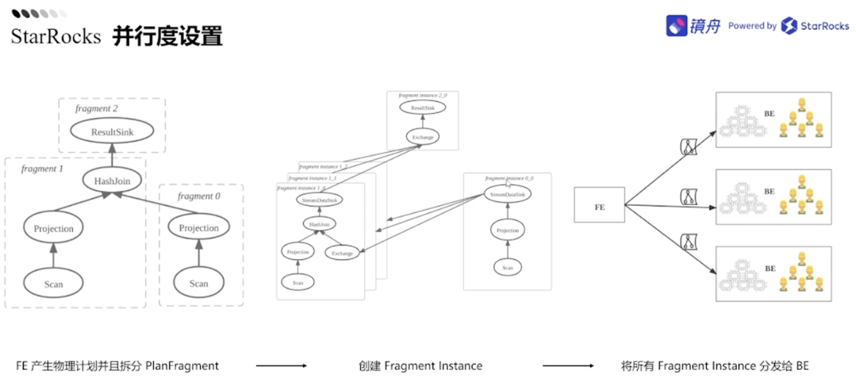

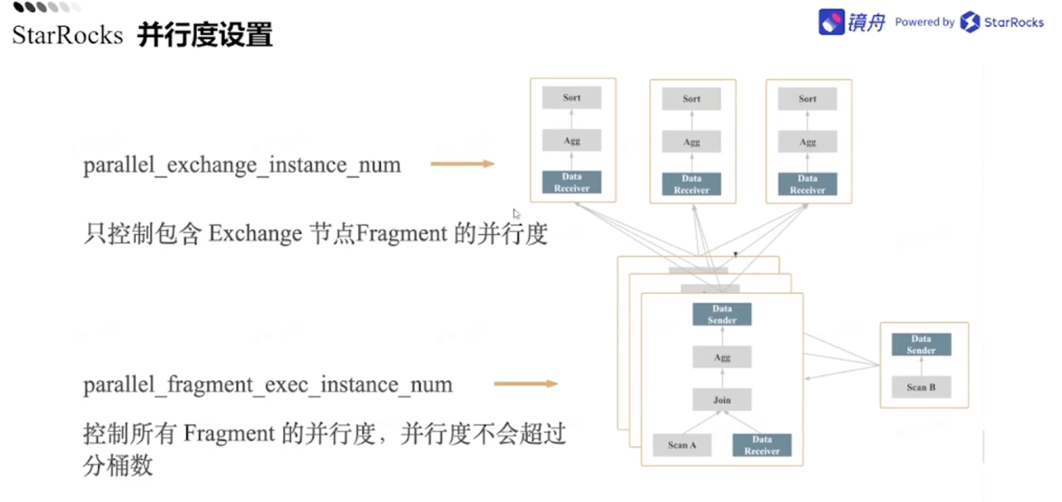

parallel_fragment_exec_instance_num并不是越高越好，但是数据量大高点好

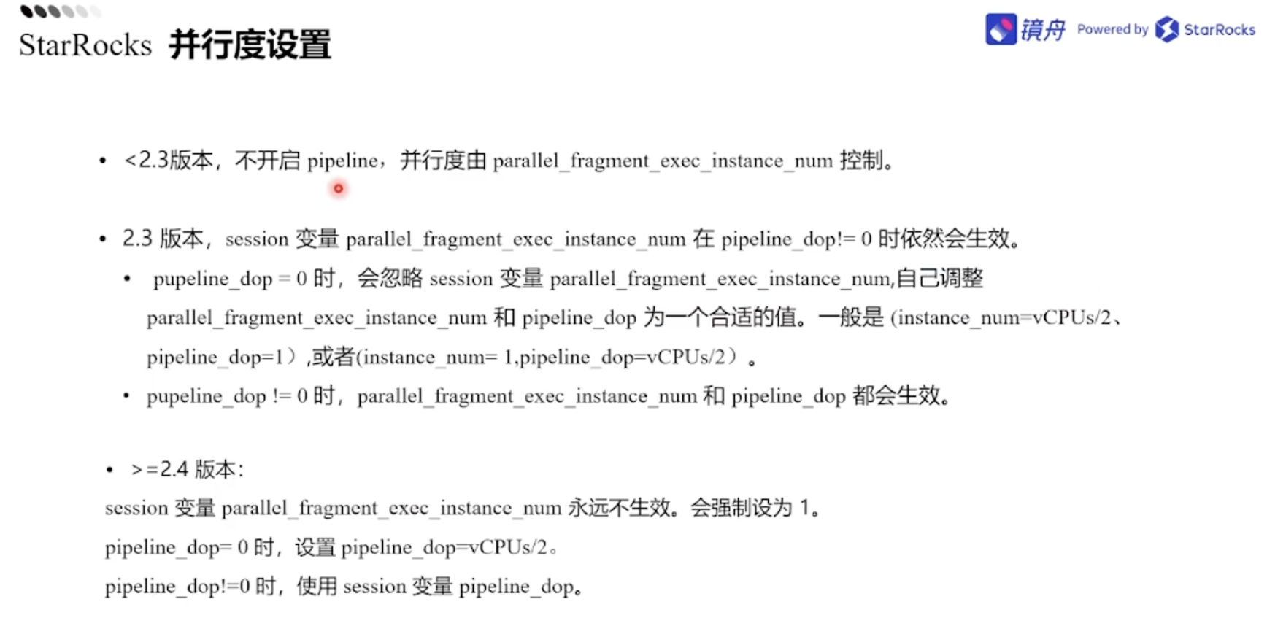



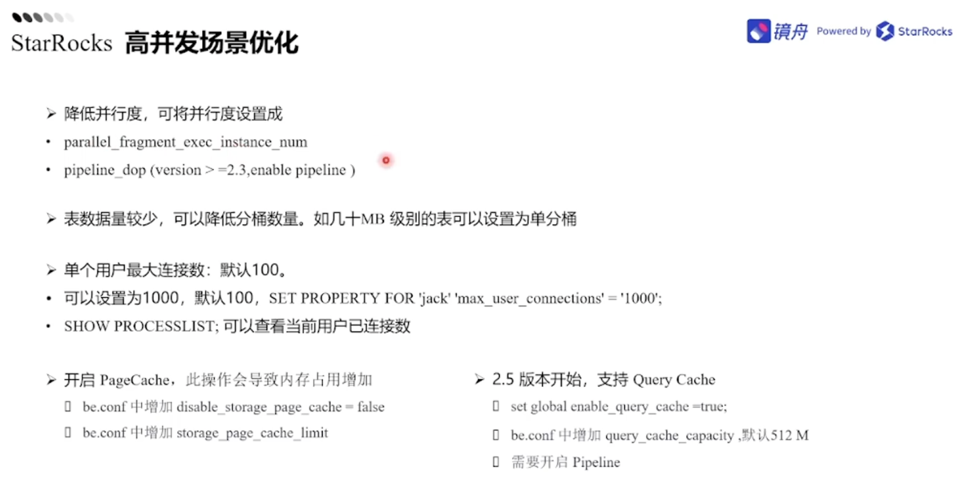



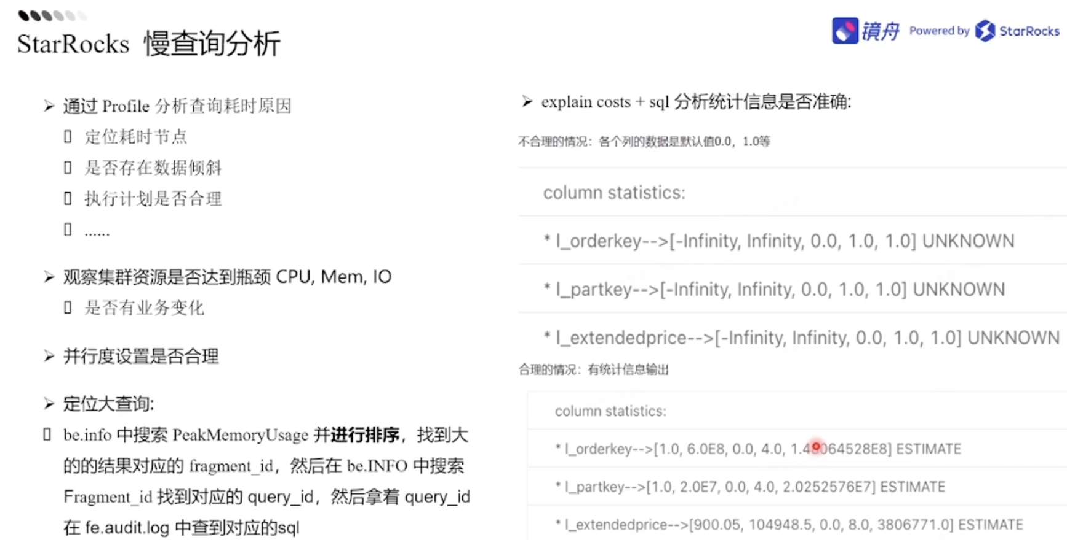

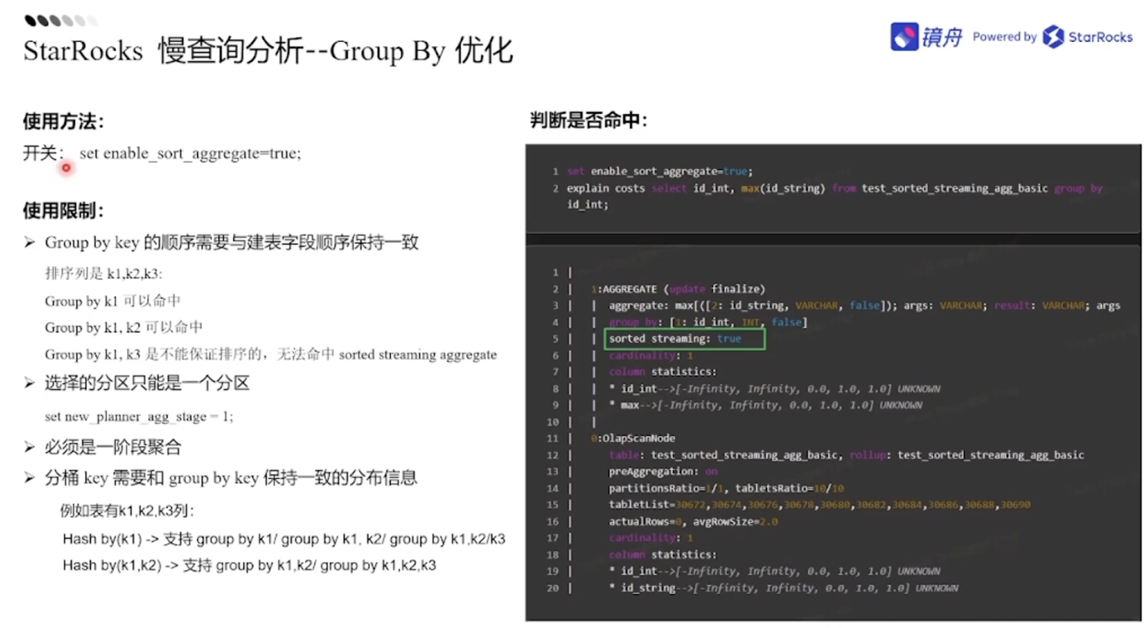



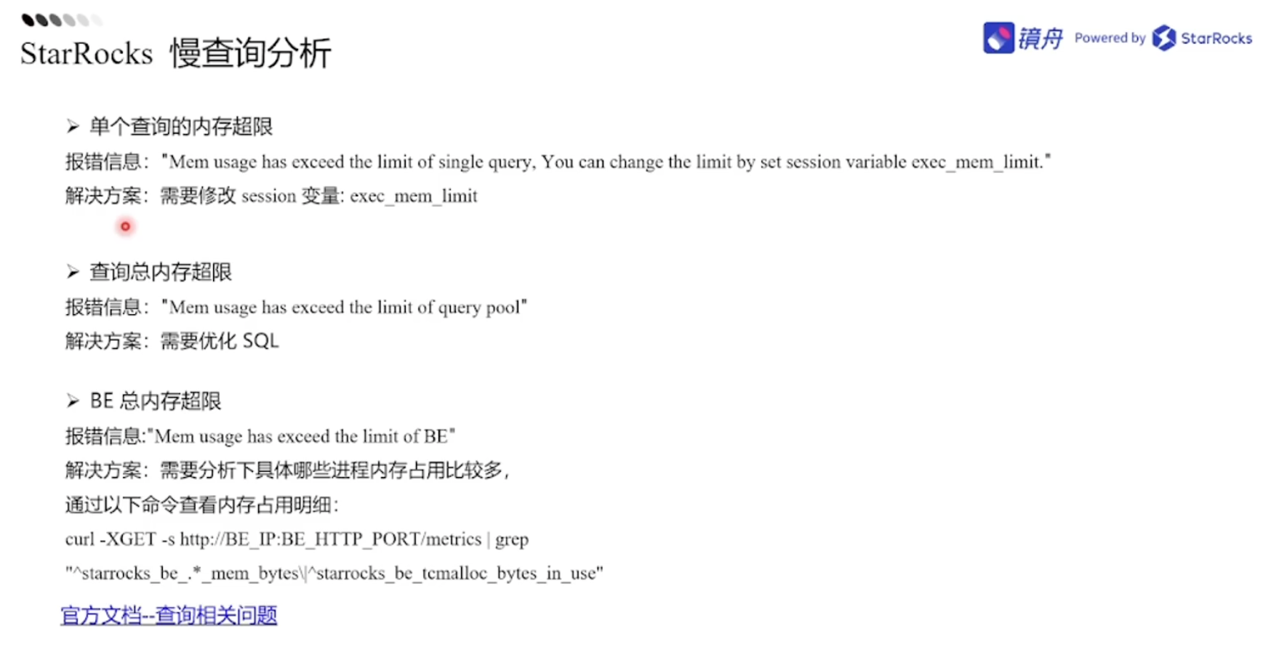



搜：实战系列直播

创建逻辑视图，create view 视图名 as

join,where条件建议在表级别加

未来支持分桶键的值进行更新吗？不支持，变的话要改文件，比较困难。

PK模型已支持主键索引落盘，内存消耗好很多。

分区类型后续会支持字符串类型